功能核心价值
修订时间 | 修订者 | 描述
2026-02-13 | Mengdi Mu

用户痛点和当前解决方案
在金融、制造、互联网等行业的云化基础架构中，运维人员通常需要对虚拟化环境中的网络流量进行深度分析，包括安全审计、合规留存、性能诊断、网络问题定位等目的。
目前支持将虚拟机网卡配置为镜像模式，配置后，可将同一 OVS 内的流量（即虚拟机网络所属的 VDS 中，在同一主机内的所有流量）镜像到当前虚拟网卡，但此方式存在以下问题：
- 无法镜像到外部设备：仅支持将流量镜像到集群内部虚拟机，无法直接发送到外部物理分析设备或远程 IP，导致用户必须在虚拟机内部署分析软件，但虚拟机处理能力有限，难以应对大规模流量分析需求。
- 缺乏精细化控制：只支持镜像所有流量，不支持按 VLAN、特定虚拟网卡或虚拟机进行筛选过滤，导致分析平台接收大量无关流量，增加处理负担和存储成本。
- 跨主机镜像困难：由于每个虚拟机同一时间只能镜像单个主机的流量，如需分析集群所有主机流量，必须在每个节点部署独立的镜像虚拟机和分析软件，导致数据分散、无法统一汇总，且大幅增加软件授权成本。
- 多平台统一管理需求：企业通常同时运行多个虚拟化平台（如 VMware、深信服、SMTX OS 等），需要将所有平台的流量统一镜像到外部分析设备，以全面掌握网络状况、进行安全监控和合规审计。
部分客户在依赖物理交换机提供的端口镜像能力，通过配置 SPAN/RSPAN 将业务端口的流量复制到监控端口，并在关键链路上串联 TAP 分流器，将经过链路的原始数据包分光输出一份到分析设备。但此方式同样存在问题：
- 监控盲区：只能获取经过物理交换机或 TAP 设备链路的流量，无法获取虚拟交换机内部的流量（如同主机 VM 之间的通信）。
- 部署成本高：需要单独采购硬件或改造物理交换机，布线复杂。
- 灵活性不足：监控能力和范围固定，无法随 VM 迁移、弹性扩缩容而自动调整。
相关 Issue：
- smtx-os #22：ELF 增加全局网卡流量镜像功能。
- smtx-os #44：流量镜像功能支持将流量镜像到物理网口。
- smtx-os #46：部署在 ELF 集群外的流控设备无法监控 ELF 集群所有管理和业务网络的流量。
- everoute #69：指定虚拟机流量镜像到第三方APM 监控平台。

我们的方案
提供企业级网络流量镜像能力，支持将集群内指定范围的流量通过 ERSPAN 协议封装后，远程镜像到外部分析平台，实现跨三层网络的流量监控与分析。支持以下能力：
- 灵活的镜像范围选择：支持按 VDS、系统网络、虚拟机网络、虚拟机等多个粒度选择镜像流量。
- 远程镜像传输：通过 ERSPAN Type II/III 协议封装流量，建立 GRE 隧道，将镜像流量跨三层网络发送到远程目标 IP 地址。
- 专用镜像出口网络：支持创建专用的"镜像出口网络"作为隧道源，可配置独立的 VLAN、静态路由、QoS 策略，避免与管理网络产生带宽争抢，支持流量隔离。
- 集中化配置管理：在集群级别统一创建和管理镜像配置，每个配置对应唯一隧道（源 IP、目标 IP、Key 三元组），自动应用到 VDS 关联的所有主机，无需逐个节点配置。

架构图
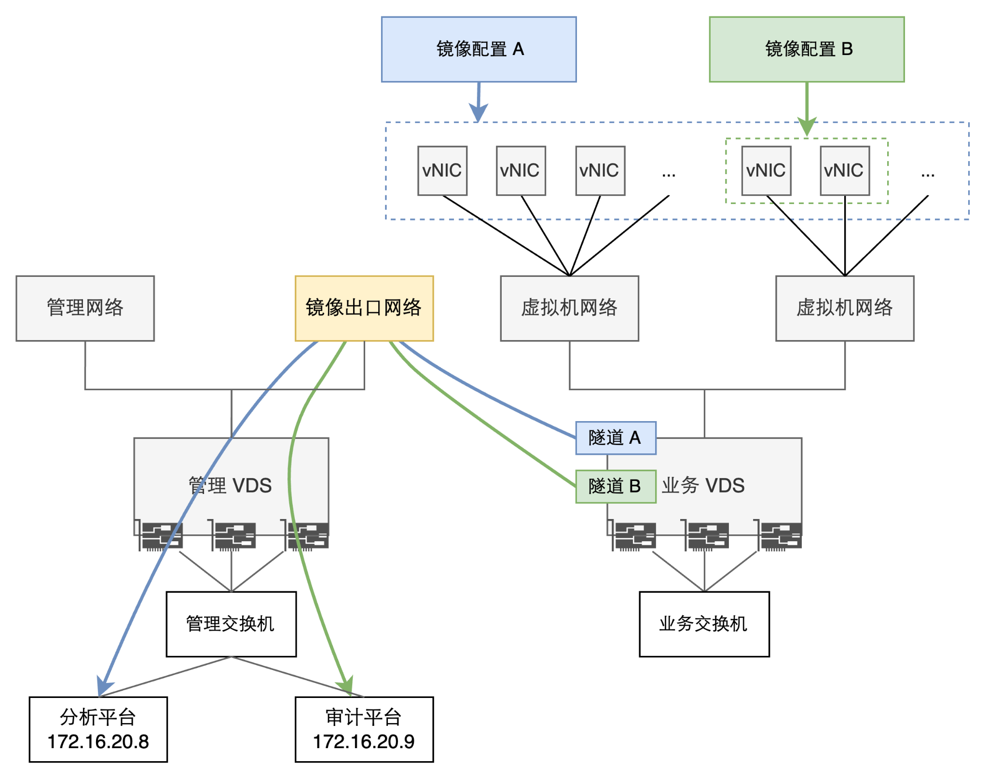
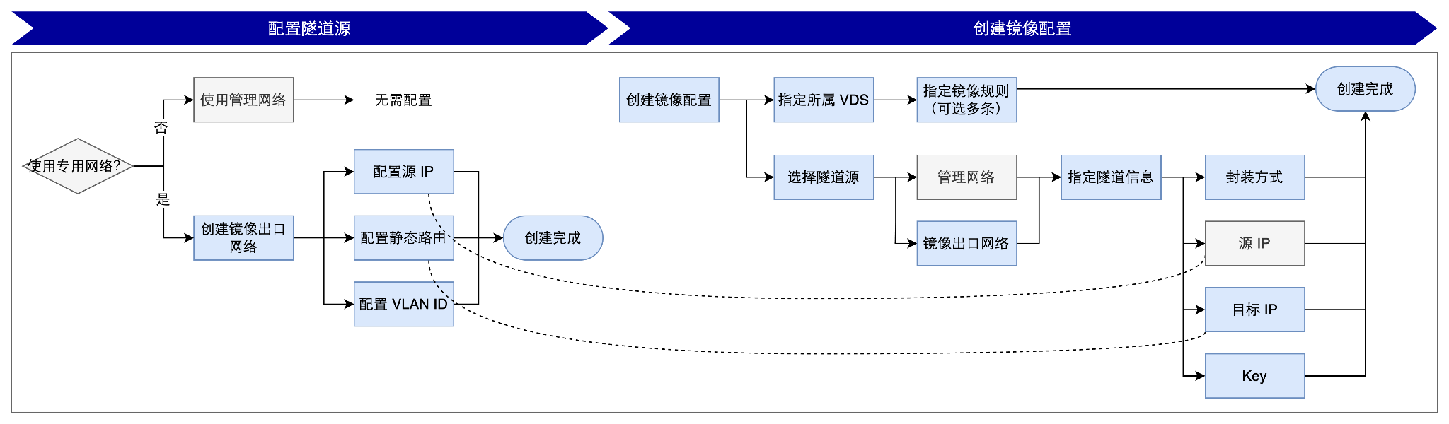

给用户带来的核心价值
- 增强安全监控能力：可将所有平台流量统一镜像到专业安全分析设备，实现全网流量的实时监控、异常检测和安全告警，满足金融、医疗等高合规要求行业的审计需求。
- 简化运维管理：集中化配置管理，一次配置自动应用到所有相关主机，无需逐个节点部署镜像虚拟机，大幅降低运维复杂度和管理成本。
- 精准故障排查：支持按虚拟机或虚拟网卡粒度选择性镜像，可针对特定业务流量进行深入的协议级分析和性能评估，快速定位应用间歇性连接中断等问题。
- 降低成本：避免在每个主机部署独立分析软件，减少软件授权成本；支持将流量发送到企业现有的硬件分析设备，充分利用已有投资。
- 保障业务连续性：通过独立的镜像出口网络和 QoS 配置，确保镜像流量不影响生产业务网络的带宽和性能。

方案的局限性
- 网络类型限制：仅支持对 VLAN 网络镜像，暂不支持 VPC 网络、SR-IOV 网卡、PCI 直通网卡中的流量。
- 缺少连通性探测：暂未提供主动的连通性探测能力，需用户自行保证隧道源与目标之间的连通性。
- 支持粒度不足：暂不支持按方向选择仅镜像入方向或出方向流量，或指定镜像某个虚拟机发往另一虚拟机的流量。
- 循环镜像风险：如目标端包含在镜像规则内，将导致循环镜像，即镜像流量被发送到目标端口后，该端口的流量又会被再次镜像，形成无限循环导致流量风暴。
- 性能影响：启用流量镜像后，会导致被镜像的网络带宽下降（测试结果）。

对通用解决方案和行业解决方案的价值

通用解决方案
- 混合云流量统一监控：支持将私有云平台流量与公有云、传统物理网络流量统一镜像到同一分析平台，实现跨平台的全局流量监控。
- 排查流程优化：开发和运维团队可针对测试环境、生产环境的特定应用流量进行镜像分析，快速发现故障流量，缩短问题定位时间。

行业解决方案

金融行业
- 满足监管要求：支持将所有交易系统流量镜像到合规审计平台或第三方 APM 监控平台，确保满足银保监会、证监会等监管机构的审计和留存要求。
- 实时风控：将核心业务流量镜像到风控系统，实时检测异常交易行为和潜在攻击。

医疗行业
- 数据安全合规：镜像涉及患者隐私数据的网络流量，满足 HIPAA、等保 2.0 等合规要求。
- 业务连续性保障：监控 HIS、PACS 等关键系统流量，及时发现性能瓶颈和潜在故障。

制造业
- 工业网络监控：镜像 MES、SCADA 等工控系统流量，监测异常访问和潜在的工业网络安全威胁。
- 生产流程优化：分析生产设备间的通信流量，优化网络架构和数据传输效率。

友商对比和差异化优势
产品 | ​支持流量镜像 | ​协议类型 | 参考材料 | ​源流量类型 | ​目标类型
SmartX | ✅ | ERSPAN (GRE、ERSPAN II、ERSPAN III) | - | VDS、虚拟机网络、虚拟机 | 远程 IP（支持独立隧道源网络）
​VMware vSphere | ✅  （同时支持 NetFlow） | SPAN/ERSPAN (GRE、ERSPAN II、ERSPAN III) | 什么是端口镜像 | 分布式端口、特定 VLAN | 分布式端口、上联网口、远程 IP
​Nutanix Flow | ✅ | SPAN | Traffic Mirroring | 主机端口、主机端口 bond、虚拟机 | 虚拟机
​深信服 HCI | ✅ | SPAN | 配置流量镜像 | 虚拟机、物理网口 | 虚拟机、物理网口
​H3C UIS | ✅  （同时支持 NetFlow） | SPAN | 端口镜像 | 虚拟机 | 物理网口（独占）
​ZStack | ✅  （同时支持 NetFlow） | SPAN | 端口镜像 | 虚拟机 | 本地端口

